GRAN PREMIO FÓRMULA 1 - MÉXICO 2026
AUTÓDROMO HNOS. RODRÍGUEZ - CIUDAD DE MÉXICO
DEL 29 DE OCTUBRE AL 02 DE NOVIEMBRE DE 2026
PROGRAMA INCLUYE
- Traslados aeropuerto MEX - hotel - aeropuerto MEX.
- 04 noches de alojamiento.
- Desayunos.
- Traslados hotel - autódromo - hotel en regular (viernes, sábado y domingo).
- Entrada en sector Grada 15, válida por 03 días.
- Tarjeta de Asistencia - ¡ÚNICA COBERTURA CONTRA CANCELACIÓN O REPROGRAMACIÓN DE EVENTOS EN EL MERCADO!

PROGRAMA NO INCLUYE
- Boleto aéreo.
- Equipaje de bodega, ni equipaje de cabina.
- Gastos personales del pasajero.
- Todas las propinas durante el viaje.
- Cualquier servicio que no esté mencionado como incluido.

Precio por persona en base al tipo de habitación:
PROGRAMA SOLO SERVICIOS |  |  |  |  |  |  | VIGENCIA
HOTEL | CAT. | HABITACIÓN | SECTOR | SGL | DBL | TPL | DEL | AL
Regente o similar | 3* | Standard | Grada 15 | 2665 | 2315 | 2190 | 29-oct | 02-nov
Royal Reforma o similar | 4* | Standard | Grada 15 | 3665 | 2715 | 2715 | 29-oct | 02-nov

Suplementos por cambio de categoría de entrada:
UPGRADE CATEGORÍA | SUPLEMENTO
GRADA 3A | 113
GRADA 6B | 113

DESCRIPCIÓN DE ENTRADAS

GRADA 15
Situada en la Zona Café, cerca del Forum. Desde este punto, disfrutarás de las zonas de aceleración, tanto en las distantes curvas ‘S’ como en las curvas más cercanas, de mayor dificultad. La tribuna está elevada, lo cual ayuda a conseguir una mejor visión del circuito y, así, poder disfrutar de la acción de la F1 al máximo. La aceleración final hacia la curva rápida Peraltada también se puede ver desde esta tribuna. En la tribuna 15, los asientos están numerados y hay una pantalla gigante cerca de la tribuna, para que no se pierda ni un minuto de las sesiones de la carrera.

GRADA 3A
¡En la Grada 3A jamás falta espectáculo! Ubicada antes de la Curva 1, esta zona te permitirá observar el recorrido de los monoplazas al final de la recta, justo cuando deben frenar a más de 300 km/hr, lo que ofrece muchas posibilidades de rebase e infinitas cantidades tanto de emoción como de adrenalina. Grada descubierta, con asientos tipo butacas.

GRADA 6B
Una de las zonas más rápidas de la pista, desde tu lugar podrás presenciar la gran velocidad de los monoplazas que van a más de 300 km/hr por la recta trasera y rumbo a la zona del Estadio.

PLANO DEL CIRCUITO
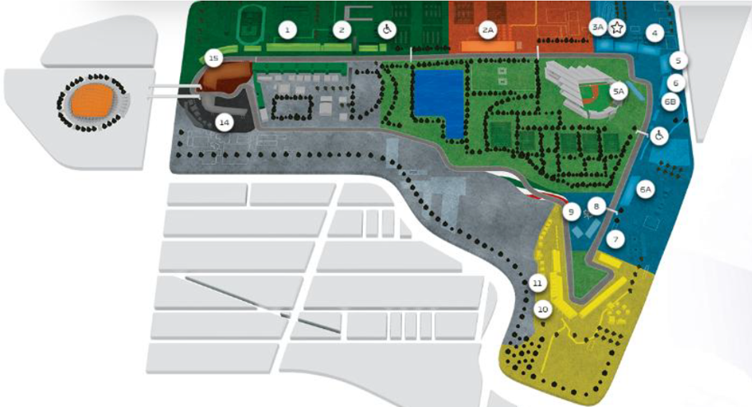

CONDICIONES DE VENTA
- Tarifas NETAS en dólares por persona según base seleccionada. Sujetas a modificación y cambio sin previo aviso.
- Latinoamérica Sport Travel no se hace responsable por la suspensión y/o cambio de fecha del evento. Las reservas se confirman con el pago total de la mismas, siendo un paquete no reembolsable con el 100% de penalidad.
- Recomendamos que se le haga firmar al cliente una carta donde acepta la condición de No Reembolsable.
- Una reprogramación del evento por fuerza mayor de la organización no amerita reembolso del paquete.
- Único caso de reembolso: Solo se reembolsará en el caso que el evento sea suspendido y NO reprogramado por la organización. En estos casos se aguardará información oficial de la organización, para poder proceder a los reintegros.
- En estos casos solo se retendrá un 3% por gastos de transferencias o se podrá dejar a cuenta de futuras reservas el monto total del paquete sin la retención del 3%.
- Los Traslados IN-OUT Aeropuerto, cuando estén incluidos en el programa, contemplan 1 equipaje y 1 articulo personal por persona. Caso que el pasajero tenga más equipaje del indicado, deberá avisarlo con anticipación para poder preverlo.
- Tener en cuenta que, para los paquetes con traslados al evento, los pasajeros seguramente tengan que caminar largas distancias, desde el punto donde llegan los vehículos, hasta la ubicación final de los pasajeros. En algunas ocasiones tendrán que subir escaleras. Es importante que el cliente y el pasajero final sepan esta información, a fin de evitar problemas al momento de asistir a un evento deportivo o show. Si un pasajero tiene movilidad reducida, es fundamental saberlo con anticipación.
- Información importante: en este programa, puede haber costos en otras monedas, distintas al dólar estadounidense. Ante una fluctuación abrupta del tipo de cambio, los valores en dólares pueden variar en consecuencia.

CONDICIONES DE LA ENTRADA
- Las entradas pueden ser abonos, entradas físicas, electrónicas o para descargar mediante una app en el celular (pass wallet, etc), con lo que se necesita que el cliente tenga celular con acceso a internet para poder enseñar la entrada descargada en el mismo. Check In Mayorista está exento de cualquier responsabilidad si los clientes no tienen smartphone en el caso de que sean tickets para descargar en la app.
- En caso de ser entradas físicas, el oeprador será la empresa que designe fecha y lugar de entrega.
- Si las entradas fuesen físicas, se coordina lugar y horario de entrega en destino con los pasajeros a su llegada, si las entradas fuesen electrónicas, con QR, aplicación u otro medio reenviable se les hará llegar a los pasajeros en tiempo y forma para que puedan asistir al show, evento, partido, etc. En ambos casos, tanto envíos como entregas, los plazos pueden ser hasta 24hs antes del show, evento, partido, etc.
- En el caso de ser entradas, el precio que aparece en la misma no es vinculante con el precio de venta, ya que se incluyen gastos de gestión, envío-entrega, impuestos. El cliente acepta y consiente dicha compra, y en conocimiento de lo anteriormente mencionado, acepta la no posibilidad de reclamación alguna, respecto del precio. En el precio que nosotros informamos, incluimos gastos de gestión, envío-entrega, impuestos.
- Garantizamos las entradas por parejas, de 2 en 2, pueden ser juntas en la misma fila, o en la fila por delante o por detrás, pero juntos.
- Deben informar al momento de solicitar una reserva: datos completos del pasajero, copia del pasaporte y teléfono de contacto.
- La fecha de los eventos puede variar, un día antes, un día después o hasta postergarse. Check In no es responsable por los cambios que pueda realizar la organización.

NOW ASSISTANCE TOTAL 100 – COBERTURA CONTRA CANCELACION O REPROGRAMACION DE EVENTO
Coberturas y servicios
Asistencia médica por enfermedad / accidente USD 100.000
Medicamentos USD 2.000
Compensación por pérdida permanente de equipaje USD 1.000
Telemedicina Incluido
Odontología USD 600
Compensación de gastos por demora en la entrega de equipaje USD 400
Asistencia médica por enfermedad / accidente - preexistentes USD 5.000
Asistencia médica por enfermedad / embarazadas USD 5.000
Rotura de equipaje USD 40
Cancelación de viaje por múltiples motivos USD 1.000
Interrupción del viaje USD 500
Regreso anticipado USD 2.000
Repatriación Sanitaria Incluido
Repatriación o traslados funerarios Incluido
Traslados sanitarios Incluido
Prótesis y órtesis USD 1.000
Acompañamiento de menores y adultos mayores USD 1.000
Atención por especialista Incluido
Retraso y cancelación de vuelos USD 1.000
Gastos legales por eventos accidentales durante el viaje USD 500
Alojamiento tras el alta hospitalaria USD 500
Alojamiento para acompañantes USD 500
Días complementarios por internación Hasta 8 días
Traslados de familiar por hospitalización Incluido
Gastos de expedición de documentos provisional USD 200
Regreso anticipado por problemas en la residencia de origen USD 1.000
Invalidez permanente total o parcial debido a un accidente durante el viaje USD 10.000
Muerte accidental durante el viaje USD 10.000
Servicio de concierge Incluido
Prolongacion de estadia Incluido
Asistencia en la localización de equipaque extraviado Incluido
Atención al cliente en español las 24 horas Incluido
Orientación en caso de pérdida de documento o tarjeta de crédito Incluido
Transmisión de mensajes urgentes Incluido
Cancelación o reprogramación de evento de naturaleza artística, deportiva o cultural Incluido

La cobertura aplica para personas menores de 75 años (inclusive). Para mayores de 76 años en adelante corresponde abonar un suplemento (consulte con su asesor). Los mayores de 85 años no pueden ser beneficiarios de este producto.

IMPORTANTE
- Precios comisionables al 10%.
- Incentivo $10 por pasajero adulto.
- Precios sujetos a cambios debido a la volatilidad monetaria del país de destino.
- Programa válido para comprar hasta el 01 de noviembre del 2026 o hasta agotar el stock.
- Tipo de cambio referencial en soles S/ 3.80.
- No aplica feriados y/o eventos, consultar.

CONDICIONES GENERALES
- Tarifas sujetas a variación sin previo aviso.
- "El hotel" se reserva el derecho de asignar la ubicación de las habitaciones solicitadas, de acuerdo con la disponibilidad y a la llegada del huésped.
- Indicar edades de CHD en la solicitud de reserva, de estar permitidos.
- Servicios están inafectos al IGV por prestarse en el exterior, en caso de desear facturas por los servicios se tendrá que aplicar el IGV correspondiente.
- Los traslados incluidos en los programas son en base a servicio regular, es decir en base a grupos de pasajeros por destino. El pasajero debe de tener en cuenta que todos los traslados de llegada y salida del aeropuerto, hotel y las excursiones, deberá de esperar al transportista, en el lugar indicado y horario establecido (la información de horarios se les comunicará en el destino final). Si esto no sucediera el transportista no está en la obligación de esperar o buscar al pasajero y continuará con su ruta programada. Por lo tanto, si el pasajero no cumple con los horarios establecidos y no accede a su servicio, no es responsabilidad del transportista; ni está sujeto a reclamaciones o reembolsos hacia la entidad prestadora del servicio.
- Las propinas no están incluidas en ningún servicio que ofrecemos. Al requerir servicios de maleteros o cualquier servicio adicional, las propinas son obligatorias.
- La empresa no reconocerá derecho de devolución alguno, por el uso de servicios de terceros ajenos al servicio contratado, que no hayan sido autorizados previamente por escrito por la empresa.
- Estadía mínima requerida de 03 noches.
- Las reservas aéreas tienen que ser hechas por el counter de CHECK IN MAYORISTA DE VIAJES, consultar disponibilidad.
- Tarifas aplican solo para peruanos residentes en Perú y extranjeros que no visiten su país de nacimiento.
- Al momento de tomar la reserva deberán presentar: Copia del DNI, Carné de Extranjería o pasaporte, sin excepciones. Todos los pasajeros extranjeros deben tener un boleto de salida de Perú. En caso no se cumplan los requisitos mencionados, se podrá negar el embarque o se cobrara al pasajero un nuevo boleto ida y vuelta con tarifa publicada y en la clase disponible del día del vuelo.
- Es necesario, siempre, verificar el peso de la maleta permitido por la línea aérea y en caso de tener alguna conexión también tomar previsiones.
- Tarjeta de Asistencia Universal Assistance: Cobertura máxima de $ 40,000. Sujeto a requerimientos gubernamentales de cada destino. Aplica para peruanos y residentes, latinoamericanos que no visiten su país o que residan fuera del mismo. No aplica para estadounidenses ni europeos.
- Esta oferta no puede ser combinada, ni acumulable con ninguna otra oferta y/o promoción especial.
- Precios no válidos para grupos, no reembolsables, no endosables ni transferibles.
- No aplica para fechas festivas, congresos, ni feriados.
- Programa actualizado al 01 de setiembre de 2026.
- Material exclusivo para agencias de viajes.

